1 laravel 框架里的public里那个的.htaccess里的RewriteCond %{REQUEST_FILENAME} !-d去掉就ok了
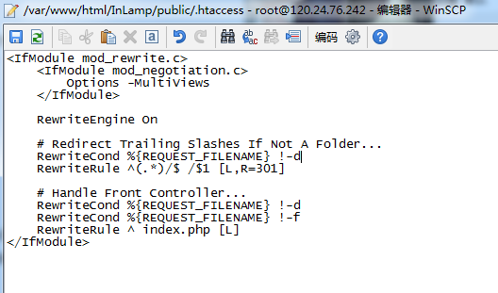
%{REQUEST_FILENAME} 请求的文件名
!-f 不是文件或不存在
!-d 不是目录或不存在
[L] 这是最后一个匹配项，不再往下匹配

2 修改apache2.conf中的把指定目录加上，并去掉indexes

